Chapter 15, Solution 32.

- 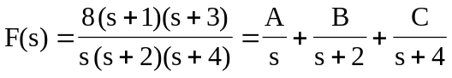

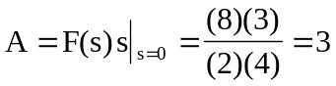
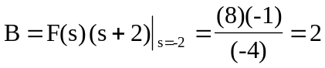
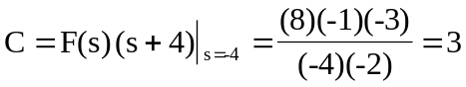

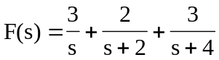

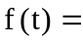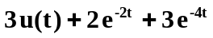

- 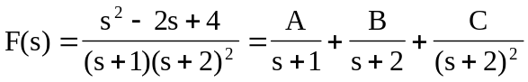

Equating coefficients :
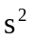: 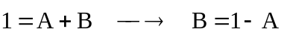
:
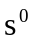:

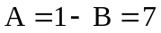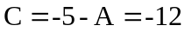

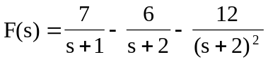

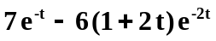

- 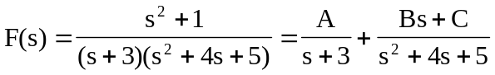

Equating coefficients :
: 

 